【2016全國農村米榖雜糧烘焙競賽票選】活動辦法

活動主旨
為提高國產糧食自給率及促進國人地產地消，行政院農業委員會農糧署積極推廣國產米穀雜糧產品在地消費觀念，針對「2016全國農村特色米穀雜糧烘焙產品競賽」得獎產品舉辦人氣王網路票選活動，提升國產米穀雜糧烘焙產品能見度，進而活絡農村經濟，促進地方產業發展。
凡於活動期間，參加全國農村特色米穀雜糧烘焙產品競賽十大烘焙人氣王網路票選，即可參加抽獎活動，有機會獲得iPhone 7手機、iPad Air2平板電腦、Panasonic全自動製麵包機、全國農村特色米穀雜糧烘焙產品等多項精美獎品喔！每人每日限投1次，投票次數越多，得獎機會越大！

活動單位

指導單位：行政院農業委員會農糧署

承辦單位：中華穀類食品工業技術研究所

活動對象
除2016全國農村特色米穀雜糧烘焙產品競賽及票選活動相關之工作人員不得參與投票之外，全國民眾皆可參與投票。

活動時程

票選時間：11/18(五) 11:00 ~12/18(日) 17:00

票選結果公佈：12/19(一)

抽獎結果公佈：12/23(五)

投票流程

活動獎品
凡成功投票並符合相關規定者，即獲抽獎資格，由主辦單位隨機抽出活動得獎者。
人 氣 票 選
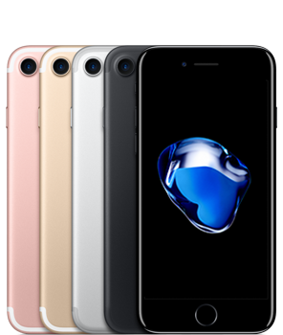 | 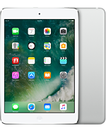
頭獎：iPhone 7 128GB / 1名 | 貳獎：iPad Air2 128GB / 2名
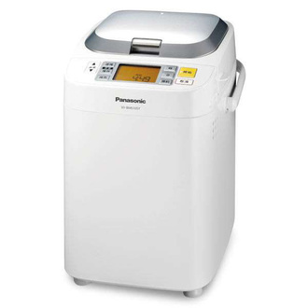 | 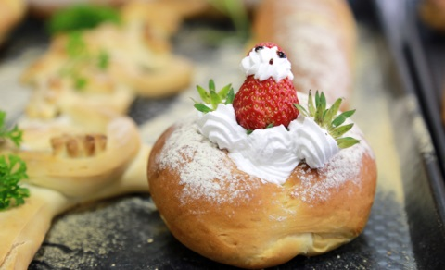
參獎：國際牌全自動製麵包機 / 2名 | 參加獎：2016全國農村特色米榖雜糧烘焙產品 / 100名
※獎品隨機出貨，恕不挑色、挑款式

領獎須知

參與活動者須保證其所有填寫資料均為真實且正確，如有資料不實、資料不完整、資料不正確及所留資料無法聯絡本人之情事，將被取消得獎資格。且如有導致損害於主辦單位或其他任何第三人時，參加者應負一切民刑事責任。

活動獎品採隨機贈送，不得指定款式顏色，得獎者不得要求更換獎項或折換現金，亦不得將其得獎資格轉讓予任何第三人。

凡得獎者會收到活動小組寄出的中獎通知e-mail，請依信件內容並於指定時間前回覆個人基本資料進行得獎資格審核，逾期或不願提供相關資料者視同放棄獎項，活動小組亦不再進行得獎名單遞補或補抽。

得獎者若為未滿20歲之未成年，需配合提出法定代理人同意書，並檢附上未成年得獎人之身分證正反面影本、法定代理人身份證正反面影本，若未成年人無國民身分證者，應檢附戶籍謄本或戶口名簿影本，方可領獎。

得獎者須依中華民國稅法規定繳納稅金；且得獎者需依規定填寫並繳交相關單據（如領獎單）方可領獎，若未配合者，則視為放棄得獎資格。

獎品金額價值超過新台幣20,000元，需扣繳10%所得稅，外籍人士需扣繳20%所得稅。

獎品金額超過新台幣1,000元，獎品所得將列入個人年度綜合所得稅申報。

獎項寄送地點僅限中華民國境內(台、澎、金、馬)地區，恕無法寄送至海外地區。

注意事項

參加者同意填寫或提出之資料均為真實，且未冒用或盜用任何第三人之資料。如未提供正確資訊或未詳細填寫個人基本資料，導致活動中獎時無法通知、逾期及資料缺漏者，視同放棄得獎資格。

活動小組有權保留對活動網站、活動規則、獎項、抽獎時間及得獎公佈等的修改權利，修改後將於活動網頁中更新，恕不另行通知，不遵守活動規定者將不具參賽資格。

參加者於參加本活動之同時，即同意接受本活動之活動辦法與注意事項之規範，如有違反，主辦單位得取消得獎資格。

得獎者如有重覆得獎情形，則以第1序位中獎之獎項為主。

嚴禁任何不當的灌票行為，若發現投票不實將不列入票數統計，以維持公平性。

以電腦程式及其他相關技術進行惡意攻擊，活動小組有權將其取消抽獎資格，並不做任何通知。

依據個人資料保護法，參加活動者視為瞭解及同意本活動辦理單位於抽獎及行銷活動之需求進行蒐集、處理及利用其個人資料，其資料絕不作其他用途使用，活動結束後將立即銷毀，敬請安心。

其他未盡事宜將即時公告於最新消息，主辦及執行單位保有最後決議及解釋權力。

